Cas Primeur et Cie
Cas Primeur et Cie

Intitulé | Analyse, automatisation du processus « vente » et usage du PGI.
Public concerné | Classe de 1ère STMG
Matière | Sciences de gestion et numérique
Positionnement dans le programme | Thème 2 : Numérique et intelligence collective  Question de gestion : « Le numérique crée-t-il de l’agilité ou de la rigidité organisationnelle ? »
Notions | - Processus : nature et représentation.  - Système de gestion intégrée (progiciels de gestion intégrée).  - Travail à distance, mobilité
Capacités | A partir du cas Primeur et Cie, et l’exploitation du PGI Odoo, l’élève doit être capable :  - d’identifier les différentes étapes d’un processus de gestion et en schématiser l’enchaînement,  - de repérer les effets de l’automatisation des activités de gestion sur la circulation de l’information, l’organisation du travail et le rôle des acteurs,  - de situer le rôle des acteurs et des applications du système d’information dans un processus de gestion donné.
Supports | Dossier élève Primeur et Cie  Annexes

La société anonyme « Primeur et Cie » est une entreprise spécialisée dans la vente et la livraison de fruits et légumes.
Forte de plus de 60 ans d’expérience, l’entreprise a appris à écouter les besoins de ses clients tant au niveau de la qualité des produits, des prix des produits, mais aussi concernant leurs besoins de réactivité.
Sa clientèle est constituée principalement de détaillants de fruits et légumes. Elle s’est diversifiée récemment, en proposant des produits issus de l’agriculture biologique aux collectivités territoriales pour les besoins de la restauration collective (crèches, cantines scolaires, etc.). Le niveau d’exigence de cette nouvelle clientèle est plus élevé en ce qui concerne la continuité de la chaîne d’approvisionnement et la qualité des produits livrés. En effet, les menus étant établis à l’avance et communiqués aux usagers, une rupture de stocks et/ou une erreur sur une commande remettrait en cause la capacité des collectivités à garantir le menu prévu.
Les commandes des clients sont gérées manuellement. Un vendeur récupère les commandes à livrer tous les matins. Il prépare les commandes et note les quantités d’articles qui peuvent être livrées sur le bon de commande. Le bon de commande et le bon de livraison sont alors transmis à la comptable. Ces documents lui permettent d’établir la facture sur son logiciel de gestion commerciale.
Le stock est mis à jour pendant la préparation de la commande : si le vendeur constate que le niveau de stock d’un article est bas, il note la référence du produit sur une feuille qu’il transmet à la comptable. Les commandes sont passées chez les fournisseurs en fin de journée.
La diversification de l’activité a permis à l’entreprise d’accroître son chiffre d’affaires. Cependant, elle fait face à un grand nombre de réclamations de clients mécontents.
A la demande des dirigeants de la société, le directeur administratif et financier, Monsieur Durand Julien, recense les failles de la situation actuelle de la société et proposera ensuite des solutions pour y remédier.
Vous assistez Monsieur Durand pour la réalisation de cette mission.

I. Analyse du processus de vente aux collectivités

A. Schématisation du processus
Après avoir lu la présentation de l’entreprise et le document 1, vous répondrez aux questions suivantes :
- Déterminer qui sont les personnes qui interviennent dans le processus (les acteurs). Donner leur nom et leur rôle respectif.
- Repérer les différentes étapes du processus de vente (activités) à partir de l’envoi du bon de commande par le client jusqu’à la réception de la facture.
- Compléter la colonne « type » du diagramme événement-résultat en indiquant si les activités sont manuelles, semi-automatiques ou automatiques.
- Analyser les risques de dysfonctionnement du processus.

Document 1 : Définition et représentation du processus de vente
Le processus est un ensemble d’activités qui ont un lien entre-elles et qui concourent à la production d’un bien ou d’un service, pour un client final. Les acteurs d’un processus réalisent des tâches simples pour atteindre l’objectif de produire un bien ou un service.
Un exemple de processus est le processus vente qui regroupe les activités suivantes : sélectionner les clients, analyser les bons de commande, préparer les commandes, établir des bons de livraison, générer les factures, comptabiliser les factures et les règlements etc.

Le processus de vente peut être modélisé par un diagramme événement-résultat :
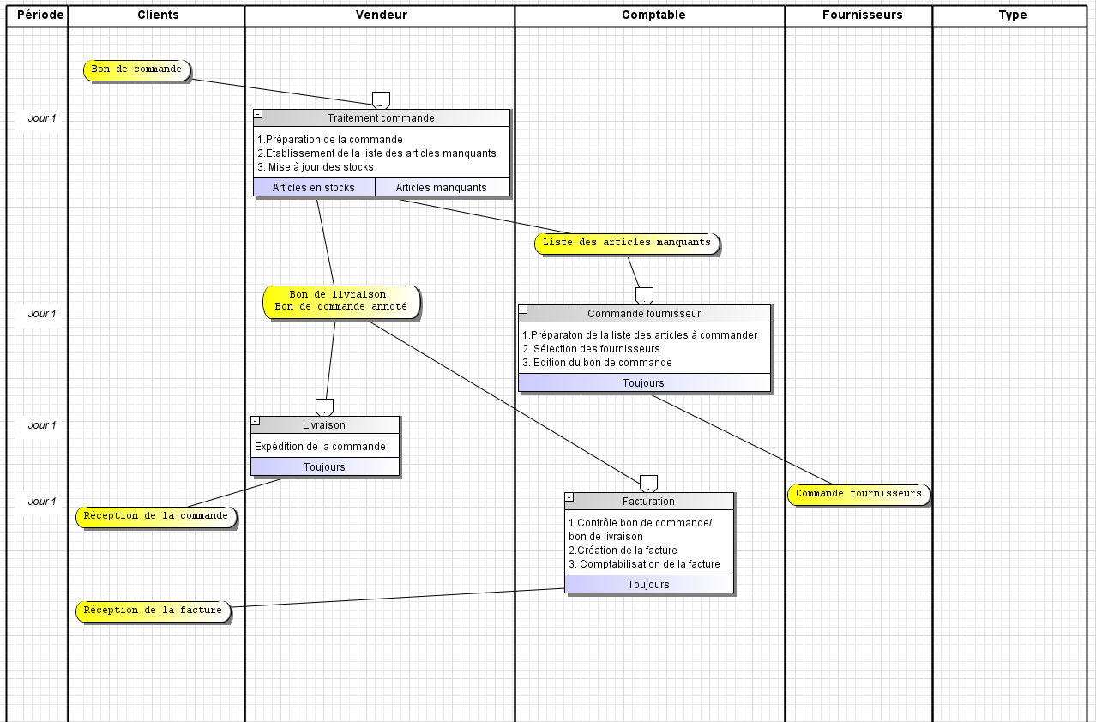

B. Réclamations des clients
La société anonyme « Primeur et Cie » a reçu les courriers de réclamation des clients à la suite des dysfonctionnements.
Travail à faire :
- Après avoir analysé les documents 2, 3 et 4, repérez les différentes erreurs sur les documents commerciaux et expliquez les causes de ces dysfonctionnements.

Document 2 : Courriers de réclamations des clients
Mairie de CERGY
5, rue de la farandole
95000 CERGY
Sté Primeur et Cie
Place du marché
95000 CERGY

Cergy, le 15 juin 2022
Madame,

Nous avons bien reçu la livraison de notre commande N°C0622101 du 13 juin 2022 et nous vous en remercions. Toutefois après vérification du bon de livraison par nos services, nous constatons des anomalies.
Merci de bien vouloir faire le nécessaire pour corriger ces erreurs.
Veuillez agréer, Madame, nos salutations distinguées.

Evelyne Durand
Responsable du service comptable

Crèche Babyloup
11, allée de l’étincelle
95000 CERGY
Sté Primeur et Cie
Place du marché
95000 CERGY

Cergy, le 21 juin 2022

Madame,

Nous prenons livraison ce jour de notre commande N°C0622126 du 21 juin.
Cependant, les références d’articles livrés ne sont pas les mêmes que celles des articles facturés.
Merci de bien vouloir corriger la facture.
Nous vous prions d’agréer, Madame, nos salutations distinguées.
Yanis CHAKIR
Directeur administratif et financier

Document 3 : Bons de commandes annotés

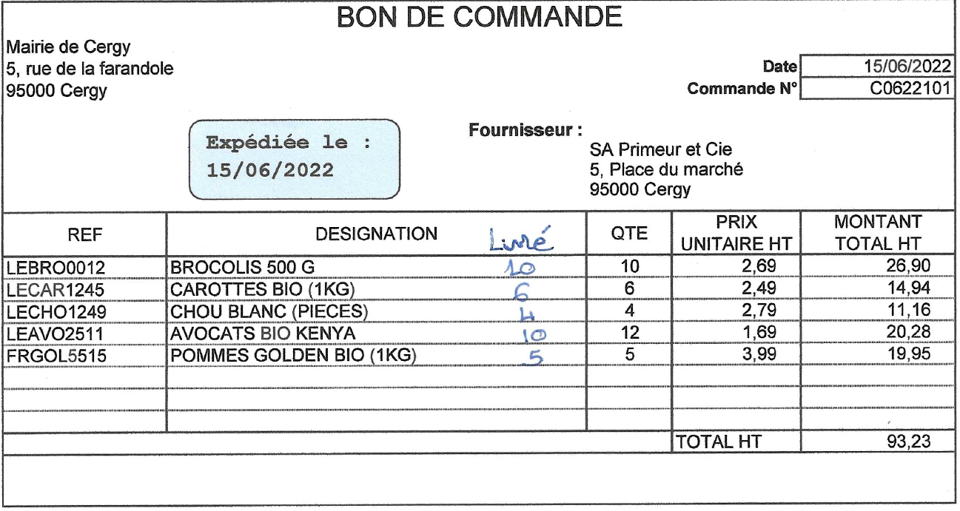
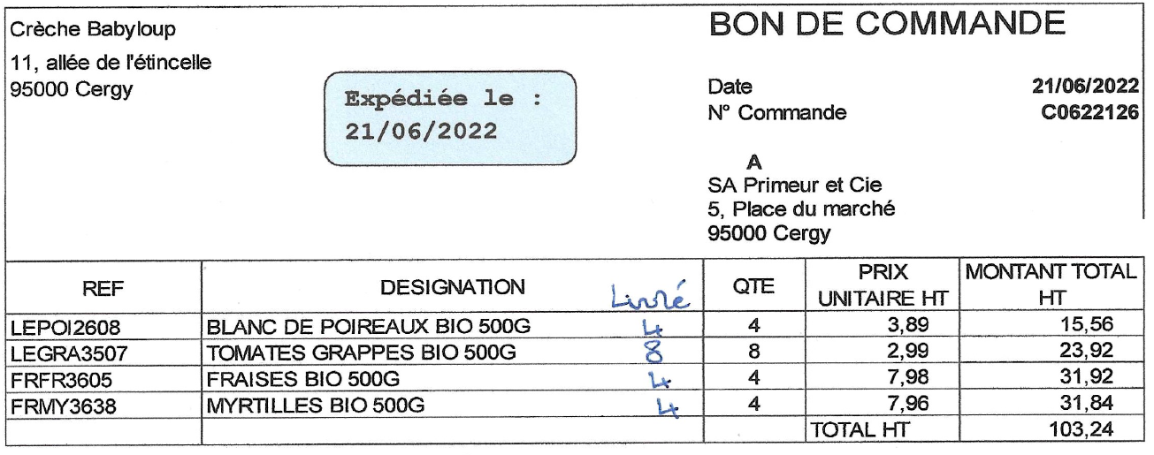

Document 4 : Factures

FACTURE
Sté Primeur et Cie
Place du marché
95000 CERGY

Facture N°  Mairie de Cergy  5, rue de la farandole  95000 CERGY |  |  |  | 15/06/2022
 |  |  |  | F0622101
REF | DESIGNATION | QTE | PRIX UNITAIRE HT | MONTANT TOTAL HT
LEBRO0012 | BROCOLIS 500 G | 10 | 2,69 | 26,90
LECAR1245 | CAROTTES BIO (1KG) | 6 | 2,49 | 14,94
LECHO1249 | CHOU BLANC (PIECES) | 4 | 2,79 | 11,16
LEAVO2511 | AVOCATS BIO KENYA | 12 | 1,69 | 20,28
FRGOL5515 | POMMES GOLDEN BIO (1KG) | 5 | 3,99 | 19,95
 |  |  | TOTAL HT | 93,23
 |  |  | TVA (5,5%) | 5,13
Règlement comptant |  |  | MONTANT TTC | 98,36

SA Primeur et Cie  5, place du marché |  | FACTURE
95000 CERGY |  | Date 21/06/2022  N° Facture F0622126  Crèche Babyloup  11, allée de l’étincelle  95000 CERGY
REF | DESIGNATION | QTE | PRIX UNITAIRE HT | MONTANT TOTAL HT
LEPOI2608 | BLANC DE POIREAUX BIO 500G | 4 | 3,89 | 15,56
LECER3507 | TOMATES CERISES BIO 500G | 8 | 3,99 | 31,92
FRFR3605 | FRAISES BIO 500G | 4 | 7,98 | 31,92
FRMY3638 | MYRTILLES BIO 500G | 4 | 7,96 | 31,84
 |  |  | TOTAL HT | 111,24
 |  |  | TVA (5,5%) | 6,12
Règlement comptant |  |  | MONTANT TTC | 117,36

II. Automatisation du processus de vente de l’entreprise Primeur et Cie

- Le PGI

Afin de remédier aux dysfonctionnements et mieux répondre aux attentes des clients, le directeur administratif (DAF) propose d’automatiser le processus en mettant en place le PGI Odoo.
Vous aidez le DAF à paramétrer le PGI afin d’automatiser le processus de vente.

Travail à faire :
- Après avoir lu le document 5, expliquez en quoi le PGI peut améliorer le processus de vente de l’entreprise Primeur et Cie.

Document 5 : Fonctionnement du PGI
Le PGI est un ensemble d'applications informatiques organisées en modules indépendants entre eux mais qui partagent une base de données unique.
Les ERP (Enterprise Ressource Planning) ou Progiciels de Gestion Intégrés (PGI) ont pour objectif :
- de mettre en réseau,
- à l’aide d’une base de données unique,
- l’ensemble des informations relatives aux fonctions de l’entreprise.
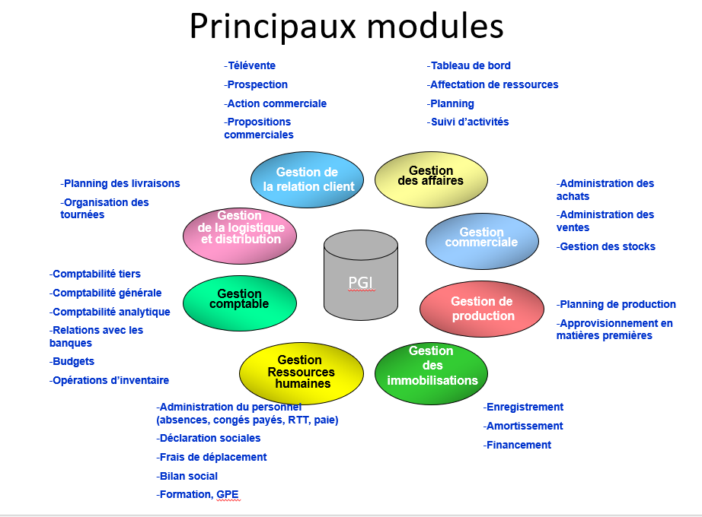
Le PGI présente plusieurs avantages pour l’entreprise :
- Base de données commune : les données sont standardisées, non redondantes et disponibles pour tous ;
- Synchronisation des traitements : les données sont mises à jour en temps réel et les opérations comptables sont comptabilisées automatiquement ;
- Limitation des saisies, des erreurs et des temps de transfert ;
- Traçabilité des opérations : possibilité de remonter à la source de l’opération.

L’implantation du PGI présente néanmoins, des inconvénients :
- Un coût élevé : achat de la licence, formation et maintenance ;
- Une mise en œuvre lourde ;
- Une dépendance vis-à-vis de l’éditeur.

B. Automatisation du processus de vente de l’entreprise Primeur et Cie
Travail à faire :
A l’aide l’annexe 1 : entretien avec le DAF et de l’annexe 2 : tutoriel Odoo, vous procédez à la création de votre compte Odoo et au paramétrage de l’entreprise :
- Créer votre compte Odoo et accéder au PGI de l’entreprise en vous connectant à cette base de données, à partir du lien ci-dessous :
Lien copié par l’enseignant à partir de son compte Odoo (Conservez le préfixe « edu- » concernant le nom de la société afin de bénéficier de votre base pendant 10 mois une fois activée).
- Créer les différents articles sur le PGI (Annexe 3).
- Etablir la facture d’achat de marchandises à la cueillette de Cergy (Annexes 4a et 4b).
- Concevoir le devis pour le client « Mairie de Cergy (Annexe 5).
- Créer le bon de livraison correspondant.
- Facturer la commande qui est livrée à la mairie de Cergy.
- Repérer les effets de l’automatisation du processus de vente sur l’entreprise Primeur et Cie.
- Le PGI ne présente-t-il que des avantages pour l’entreprise ? En vue d’un débat, vous présenterez des arguments pour répondre à cette question.

